　　　　　　　　　　　　　　　　　　　　　　　　　　　　　　　　2022年6月24日

越.C　安全衛生

日時：2022年6月24日（金曜日）

時間：10：05

内容：倉庫３Fハトのフン

　　　以前にも3羽～4羽ハトがシャッター上部にいる所を確認

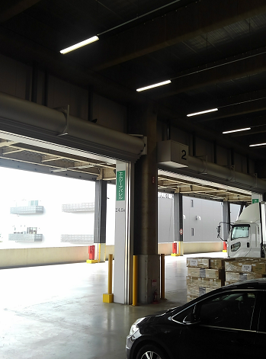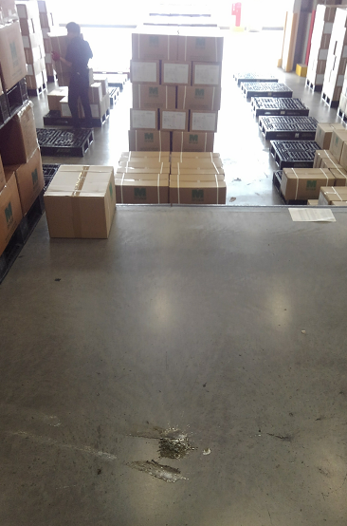処置：防災センターへ報告

シャッター部上部に巣！